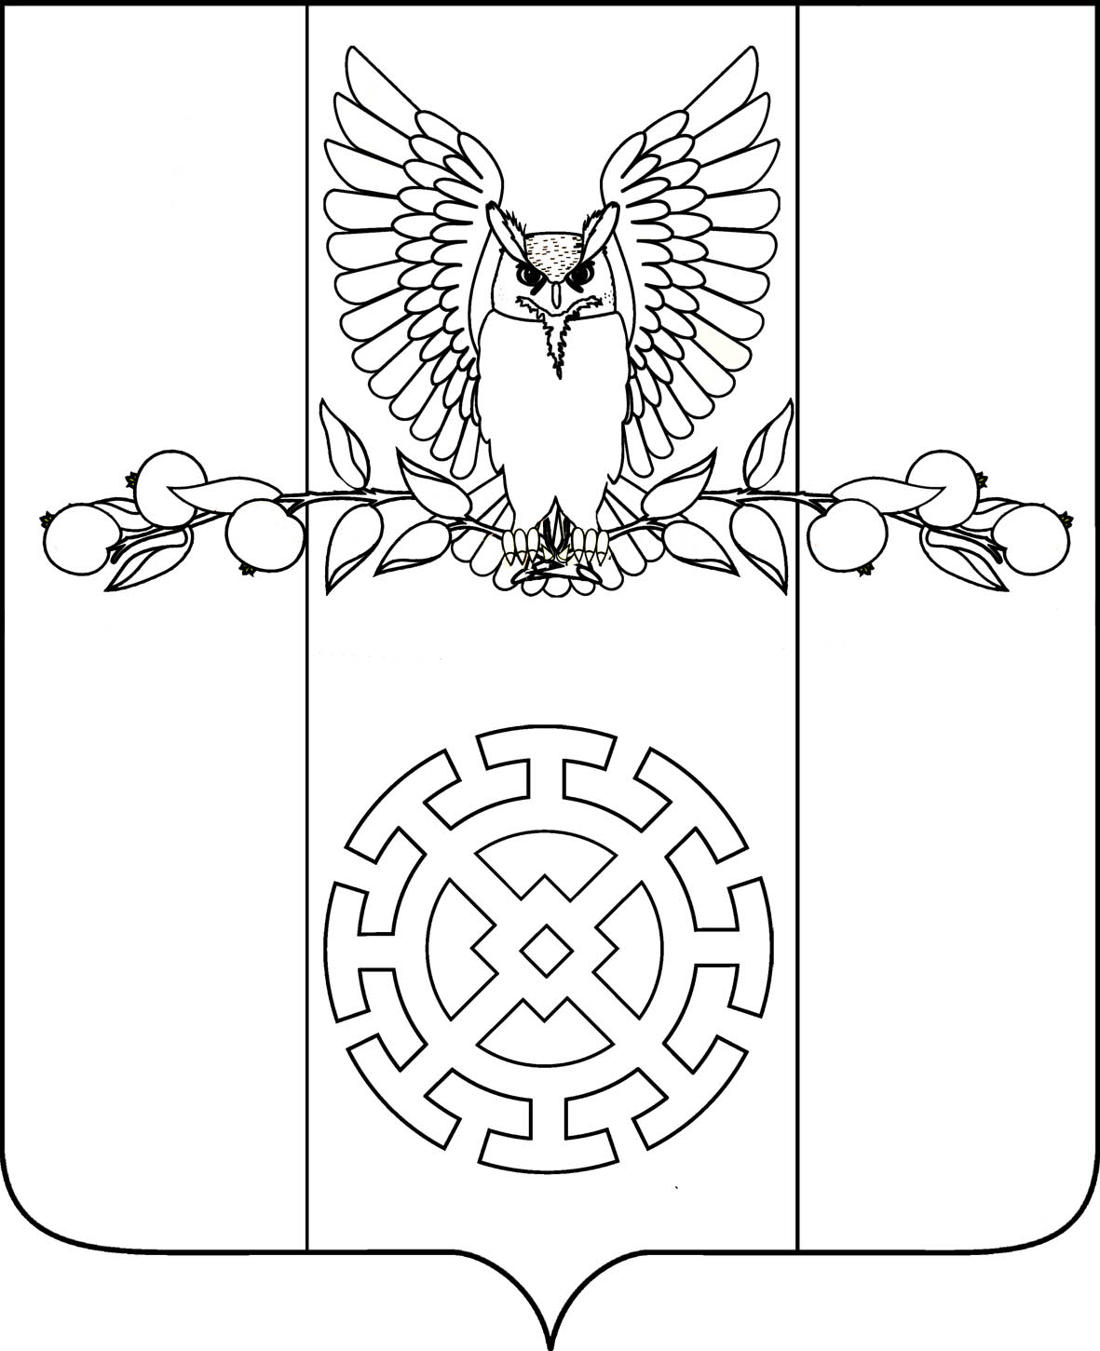
ПОСТАНОВЛЕНИЕ
АДМИНИСТРАЦИИ КУЙБЫШЕВСКОГО СЕЛЬСКОГО ПОСЕЛЕНИЯ СТАРОМИНСКОГО РАЙОНА

от 04 февраля 2025 года № 16

х. Восточный Сосык

Об организации отдыха, оздоровления и занятости детей и подростков на территории Куйбышевского сельского поселения в 2025 году

В целях организованного проведения отдыха, оздоровления и занятости детей в 2025 году, в соответствии с Законом Краснодарского края от 3 марта 2010 года № 1909- КЗ «О наделении органов местного самоуправления в Краснодарском крае государственными полномочиями Краснодарского края по организации оздоровления и отдыха детей, в соответствии с постановлением администрации муниципального образования Староминский район от 27 января 2025 года № 74 «Об организации отдыха, оздоровления и занятости детей и подростков в муниципальном образовании Староминский район в 2025 году», руководствуясь статьёй 31 Устава Куйбышевского сельского поселения муниципального образования Староминский район:
1. Обязать ведущего специалиста администрации Куйбышевского сельского поселения (Скубак Галину Васильевну):
1) обеспечить:
- в приоритетном порядке отдых, оздоровление, занятость детей участников специальной военной операции, одаренных детей, детей-победителей районных, краевых, российских и международных спартакиад, олимпиад, фестивалей, конкурсов, детей с ограниченными возможностями здоровья, дети из категории детей, находящихся в трудной жизненной ситуации (дети из малообеспеченных, многодетных, неблагополучных семей, дети, состоящие на профилактическом учете и другие); дети – сироты дети из семей, состоящих на учёте в управлении социальной защиты населения;
- контроль за целевым использованием бюджетных средств, направленных на организацию отдыха, оздоровления и занятости детей;
- приобрести подарки и призы для награждение участников в период работы подростково – молодёжной площадки по месту жительства.
2). Организовать:
- проверку готовности к открытию детских оздоровительных площадок до 22 мая 2025 года;
- деятельность молодёжной дворовой площадки по месту жительства для подростков и молодёжи в возрасте от 14 до 18 лет из числа активистов детских и молодёжных общественных организаций, а также подростков, находящихся в трудной жизненной ситуации весь летний период
2. Директору МКУК «СДК Куйбышевский» (Улыбина Татьяне Семёновне):
- организовать работу клубных любительских объединений культурно-досугового типа;
- принять 1 июня участие в муниципальном конкурсе детских работ ДПИ и фотоискусства «Радуга талантов детства золотого»;
- организовать 1 июня детский вокальный фестиваль «Вместе весело споём» к 100 – летию композитора В.Я. Шаинского и 90-летию Г.И. Гладкова;
- обеспечить максимальное вовлечение детей и подростков в период летних каникул в спортивные мероприятия;
- содействовать прохождению медицинских осмотров работников, принимающих участие в работе с детьми;
- запланировать проведении мероприятий с участие сотрудников отдела надзорной деятельности и профилактической работы Староминского района, врача нарколога, сотрудника ГИБДД.
3. Контроль за выполнением настоящего постановления возложить на ведущего специалиста администрации Куйбышевского сельского поселения Староминского района Скубак Галину Васильевну.
4. Настоящее постановление вступает в силу со дня его подписания.

И.о.главы Куйбышевского
сельского поселения
Староминского района Т.В. Свистун

